VIỆN KHOA HỌC  KHÍ TƯỢNG THỦY VĂN, MÔI TRƯỜNG VÀ BIỂN  TRUNG TÂM NGHIÊN CỨU THỦY VĂN  Số: 35/BTTVSH-2026 | CỘNG HÒA XÃ HỘI CHỦ NGHĨA VIỆT NAM  Độc lập - Tự do - Hạnh phúc  Hà Nội, ngày 18 tháng 07 năm 2026
BẢN TIN DỰ BÁO, CẢNH BÁO THUỶ VĂN
SÔNG HỒNG - THÁI BÌNH

I. MỰC NƯỚC TẠI CÁC TRẠM
I.1. Trạm Yên Bái
a. Diễn biến tình hình thủy văn đã qua
Mực nước trên sông Thao tại trạm Yên Bái có xu thế biến đổi.
b. Dự báo, cảnh báo
Mực nước trên sông Thao tại trạm Yên Bái có xu thế biến đổi.
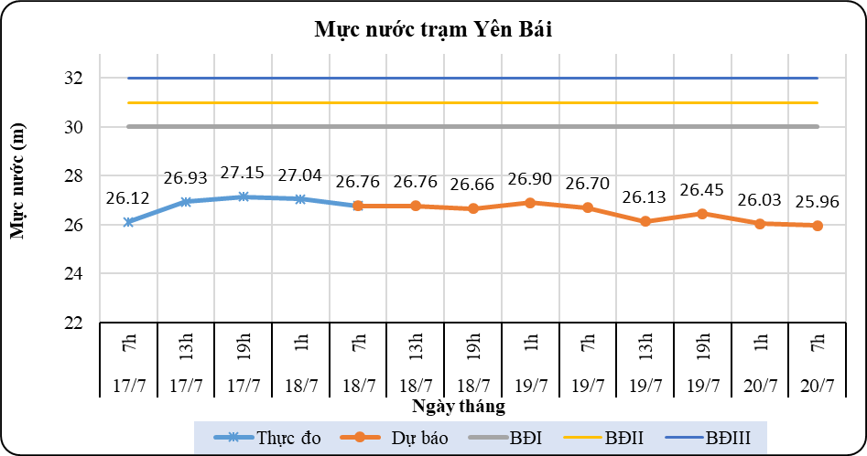
Hình 1: Mực nước trạm Yên Bái
I.2. Trạm Tuyên Quang
a. Diễn biến tình hình thủy văn đã qua
Mực nước trên sông Lô tại trạm Tuyên Quang dao động theo điều tiết của hồ thủy điện.
b. Dự báo, cảnh báo
Mực nước trên sông Lô tại trạm Tuyên Quang dao động theo điều tiết của hồ chứa.
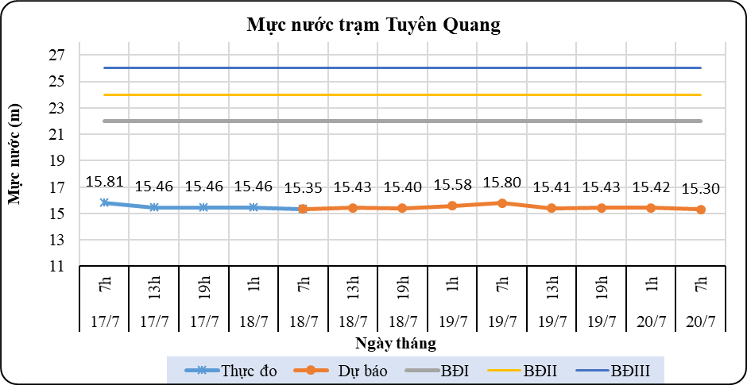
Hình 2: Mực nước trạm Tuyên Quang
I.3. Trạm Hà Nội
a. Diễn biến tình hình thủy văn đã qua
Mực nước trên sông Hồng tại trạm Hà Nội có xu thế biến đổi.
b. Dự báo, cảnh báo
Mực nước trên sông Hồng tại trạm Hà Nội có xu thế biến đổi.
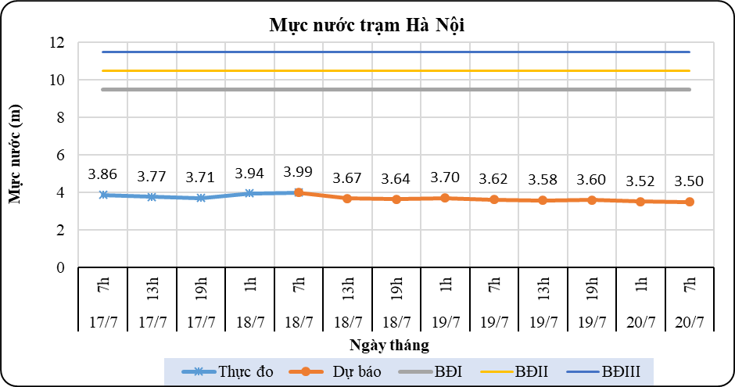
Hình 3: Mực nước trạm Hà Nội
I.4. Trạm Phả Lại
a. Diễn biến tình hình thủy văn đã qua
Mực nước trên sông Thái Bình tại trạm Phả Lại có xu thế biến đổi.
b. Dự báo, cảnh báo
Mực nước trên sông Thái Bình tại trạm Phả Lại có xu thế biến đổi.
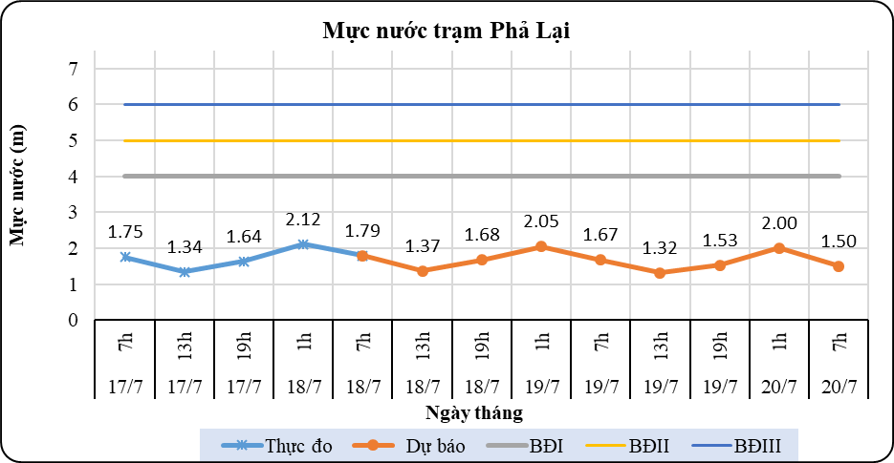
Hình 4: Mực nước trạm Phả Lại
II. DỰ BÁO LƯU LƯỢNG, MỰC NƯỚC CÁC HỒ CHỨA
II.1. Hồ Sơn La
a. Diễn biến lưu lượng, mực nước hồ
Lưu lượng hồ thực đo lúc 7h ngày 18/07/2026 đạt 4672m3/s, mực nước hồ đạt 198.03m, lưu lượng có xu thế biến đổi, mực nước có xu thế tăng.
b. Dự báo, cảnh báo
Lưu lượng dự báo trong 24h tới đạt 4543m3/s, mực nước hồ 197.22m, 48h tới lưu lượng đạt 4320m3/s, mực nước đạt 197.61m.

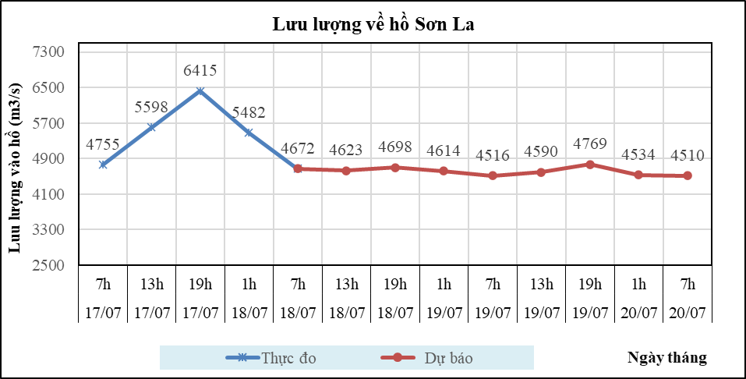
Hình 5: Lưu lượng hồ Sơn La

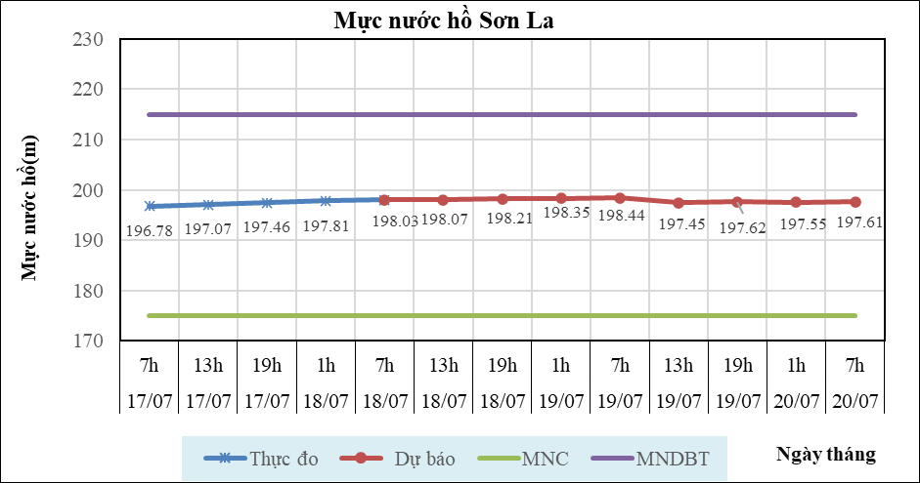
Hình 6: Mực nước hồ Sơn La
II.2. Hồ Hòa Bình
a. Diễn biến lưu lượng, mực nước hồ
Lưu lượng hồ thực đo lúc 7h ngày 18/07/2026 đạt 4442m3/s, mực nước hồ đạt 103.61m, lưu lượng và mực nước có xu thế biến đổi.
b. Dự báo, cảnh báo
Lưu lượng dự báo trong 24h tới đạt 4214m3/s, mực nước hồ 103.55m, 48h tới lưu lượng đạt 4260m3/s, mực nước đạt 103.47m.
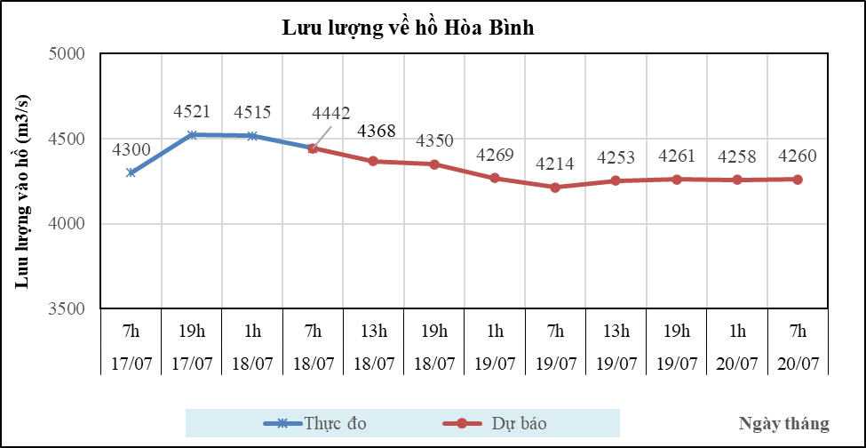
Hình 7: Lưu lượng hồ Hòa Bình

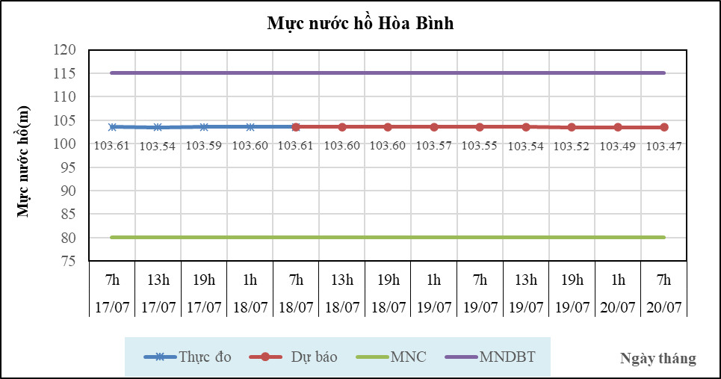
Hình 8: Mực nước hồ Hòa Bình
II.3. Hồ Tuyên Quang
a. Diễn biến lưu lượng, mực nước hồ
Lưu lượng hồ thực đo lúc 7h ngày 18/07/2026 đạt 750m3/s, mực nước hồ đạt 103.58m, lưu lượng có xu thế biến đổi, mực nước có xu thế giảm.
b. Dự báo, cảnh báo
Lưu lượng dự báo trong 24h tới đạt 736m3/s, mực nước hồ 103.56m, 48h tới lưu lượng đạt 727m3/s, mực nước đạt 103.52m.

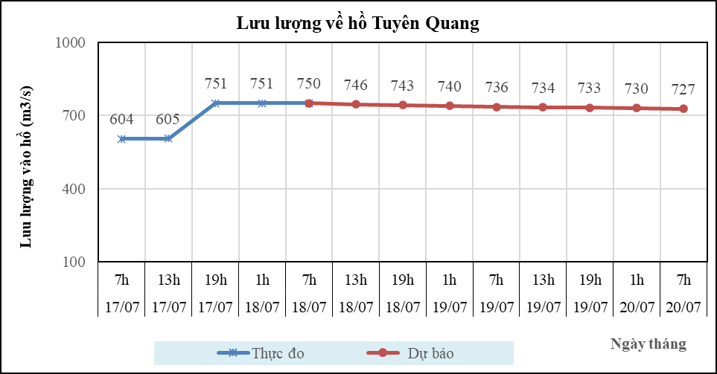
Hình 9: Lưu lượng hồ Tuyên Quang
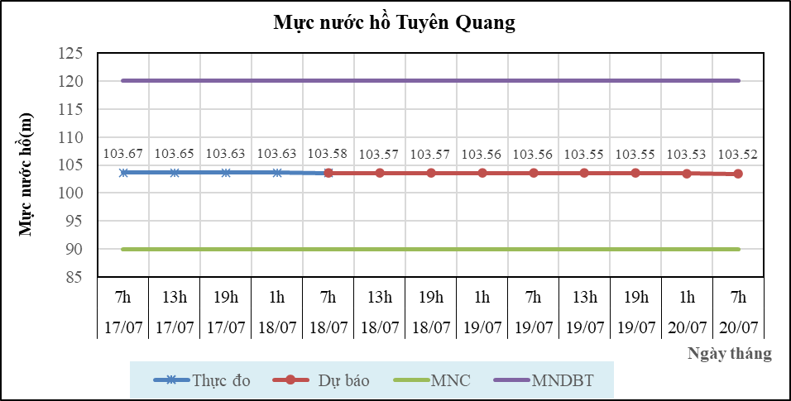
Hình 10: Mực nước hồ Tuyên Quang
II.4. Hồ Thác Bà
a. Diễn biến lưu lượng, mực nước hồ
Lưu lượng hồ thực đo lúc 7h ngày 18/07/2026 đạt 285m3/s, mực nước hồ đạt 52.11m, lưu lượng có xu thế biến đổi, mực nước có xu thế tăng.
b. Dự báo, cảnh báo
Lưu lượng dự báo trong 24h tới đạt 321m3/s, mực nước hồ 52.12m, 48h tới lưu lượng đạt 309m3/s, mực nước đạt 51.95m.
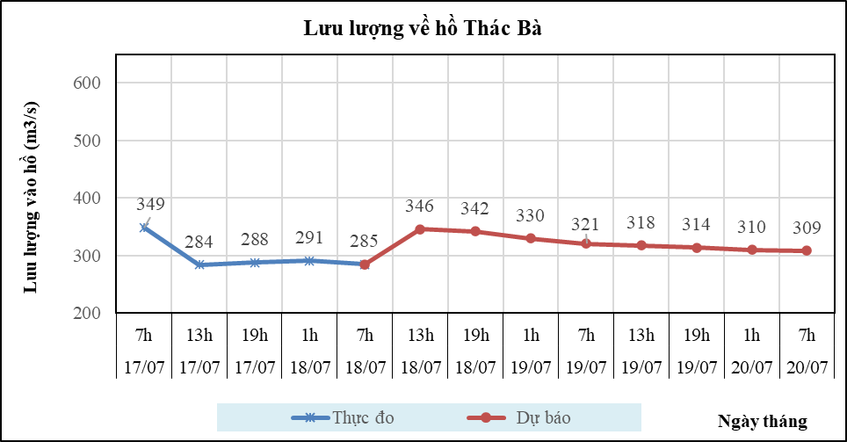
Hình 9: Lưu lượng hồ Thác Bà
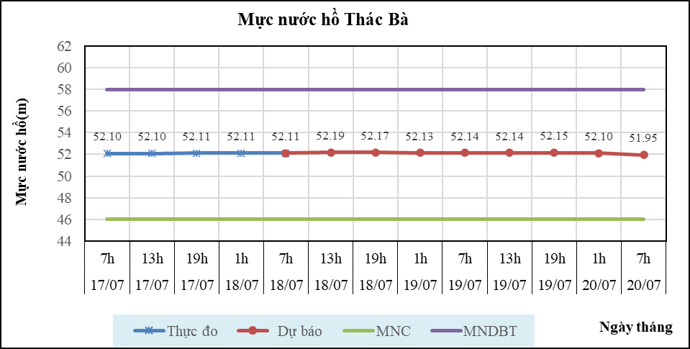
Hình 10: Mực nước hồ Thác Bà
II.5. Hồ Bản Chát
a. Diễn biến lưu lượng, mực nước hồ
Lưu lượng hồ thực đo lúc 7h ngày 18/07/2026 đạt 1091m3/s, mực nước hồ đạt 467.2m, lưu lượng có xu hướng giảm và mực nước có xu thế tăng.
b. Dự báo, cảnh báo
Lưu lượng dự báo trong 24h tới đạt 1110m3/s, mực nước hồ 465.91m, 48h tới lưu lượng đạt 1120m3/s, mực nước đạt 466.13m.

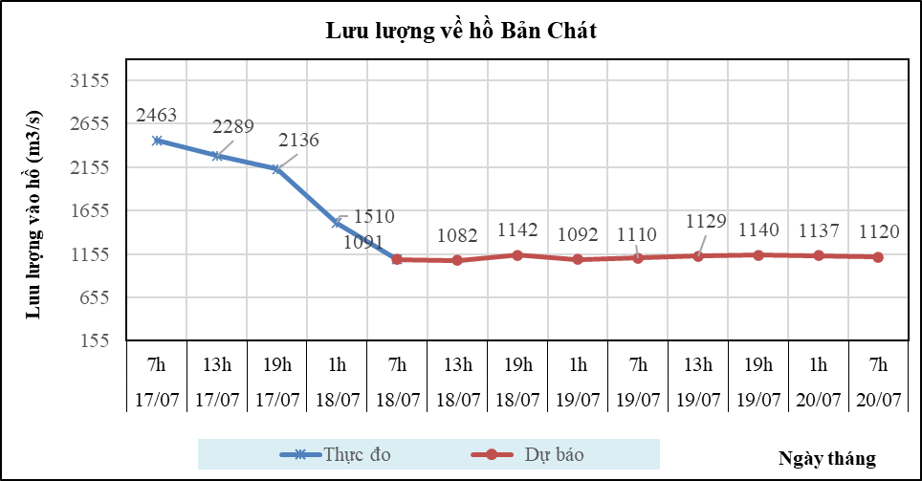
Hình 9: Lưu lượng hồ Bản Chát

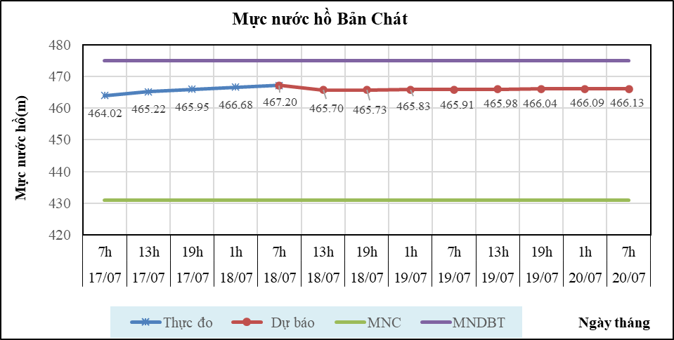
Hình 10: Mực nước hồ Bản Chát

III. TƯ VẤN VẬN HÀNH HỆ THỐNG HỒ CHỨA
Theo hiện trạng hồ chứa, tình hình thời tiết và xu thế lũ, Viện KHKTTVMT&B kiến nghị thực hiện vận hành hệ thống chi tiết trong Bảng 1.

Bảng 1: Tư vấn vận hành hệ thống hồ chứa trên lưu vực sông Hồng – Thái Bình
STT | Ngày | Giờ | Hồ Sơn La |  |  |  |  | Hồ Hòa Bình |  |  |  |  | Hồ Tuyên Quang |  |  |  |  | Hồ Thác Bà |  |  |  |  | Hồ Bản Chát
STT | Ngày | Giờ | Số cửa xả đáy | Số cửa xả mặt | Lưu lượng về hồ  (m³/s) | Lưu lượng xả  (m³/s) | Mực nước hồ  (m) | Số cửa xả đáy | Số cửa xả mặt | Lưu lượng về hồ  (m³/s) | Lưu lượng xả  (m³/s) | Mực nước hồ  (m) | Số cửa xả đáy | Số cửa xả mặt | Lưu lượng về hồ  (m³/s) | Lưu lượng xả  (m³/s) | Mực nước hồ  (m) | Số cửa xả đáy | Số cửa xả mặt | Lưu lượng về hồ  (m³/s) | Lưu lượng xả  (m³/s) | Mực nước hồ  (m) | Số cửa xả đáy | Số cửa xả mặt | Lưu lượng về hồ  (m³/s) | Lưu lượng xả  (m³/s) | Mực nước hồ  (m)
1 | 18/7/2026 | 13h | 0 | 0 | 4623 | 3354 | 198.07 | 1 | 0 | 4368 | 4404 | 103.6 | 0 | 0 | 746 | 747.66 | 103.57 | 0 | 0 | 346 | 298.43 | 52.19 | 0 | 0 | 1082 | 0 | 465.7
2 | 18/7/2026 | 19h | 0 | 0 | 4698 | 3325 | 198.21 | 1 | 0 | 4350 | 4521 | 103.6 | 0 | 0 | 743 | 751 | 103.57 | 0 | 0 | 342 | 295.94 | 52.17 | 0 | 0 | 1142 | 0 | 465.73
3 | 19/7/2026 | 1h | 0 | 0 | 4614 | 3260 | 198.35 | 1 | 0 | 4269 | 4515 | 103.57 | 0 | 0 | 740 | 751 | 103.56 | 0 | 0 | 330 | 298.68 | 52.12 | 0 | 0 | 1092 | 0 | 465.83
4 | 19/7/2026 | 7h | 0 | 0 | 4516 | 3283 | 198.44 | 1 | 0 | 4214 | 4293 | 103.55 | 0 | 0 | 736 | 750 | 103.56 | 0 | 0 | 321 | 297.43 | 52.12 | 0 | 0 | 1110 | 0 | 465.91
5 | 19/7/2026 | 13h | 0 | 0 | 4590 | 3354 | 197.45 | 1 | 0 | 4253 | 4404 | 103.54 | 0 | 0 | 734 | 747.66 | 103.55 | 0 | 0 | 318 | 298.43 | 52.12 | 0 | 0 | 1129 | 0 | 465.98
6 | 19/7/2026 | 19h | 0 | 0 | 4769 | 3325 | 197.62 | 1 | 0 | 4261 | 4521 | 103.52 | 0 | 0 | 733 | 751 | 103.55 | 0 | 0 | 314 | 295.94 | 52.13 | 0 | 0 | 1140 | 0 | 466.04
7 | 20/7/2026 | 1h | 0 | 0 | 4534 | 3260 | 197.55 | 1 | 0 | 4258 | 4515 | 103.49 | 0 | 0 | 730 | 751 | 103.53 | 0 | 0 | 310 | 298.68 | 52.1 | 0 | 0 | 1137 | 0 | 466.09
8 | 20/7/2026 | 7h | 0 | 0 | 4510 | 3283 | 197.61 | 1 | 0 | 4260 | 4442 | 103.47 | 0 | 0 | 727 | 750 | 103.52 | 0 | 0 | 309 | 298.8 | 51.95 | 0 | 0 | 1120 | 0 | 466.13

